Od dziś LG rozdaje żywą gotówkę
i to BLIKIEM

Najlepsze smartfony wcale nie muszą kosztować majątku, a najwyższą jakość i specyfikację można już znaleźć na rynku w dobrej cenie. Wie o tym marka LG, która kontynuuje promocje na tegoroczne flagowce, tym razem uruchamiając nową akcję z czekiem BLIK.

Od dziś każdy kto kupi LG G7 ThinQ lub LG Q7 w sieciach Play, Orange i Plus otrzymuje od LG zwrot gotówki, którą wypłaca w bankomacie za pomocą czeku BLIK. W przypadku LG G7 Klient dostaje extra 300 zł, a w przypadku LG Q7 do portfela Klientów trafi 150 zł. Dzięki temu smartfony LG z flagowej półki zyskują jeszcze lepszą cenę, a użytkownicy najwyższą jakość.

Co więcej do zakupu obydwu smartfonów LG dodaje roczną gwarancję na ekran (o wartości 529 zł dla modelu G7 ThinQ i 450 zł dla Q7) w przypadku stłuczenia ekranu.
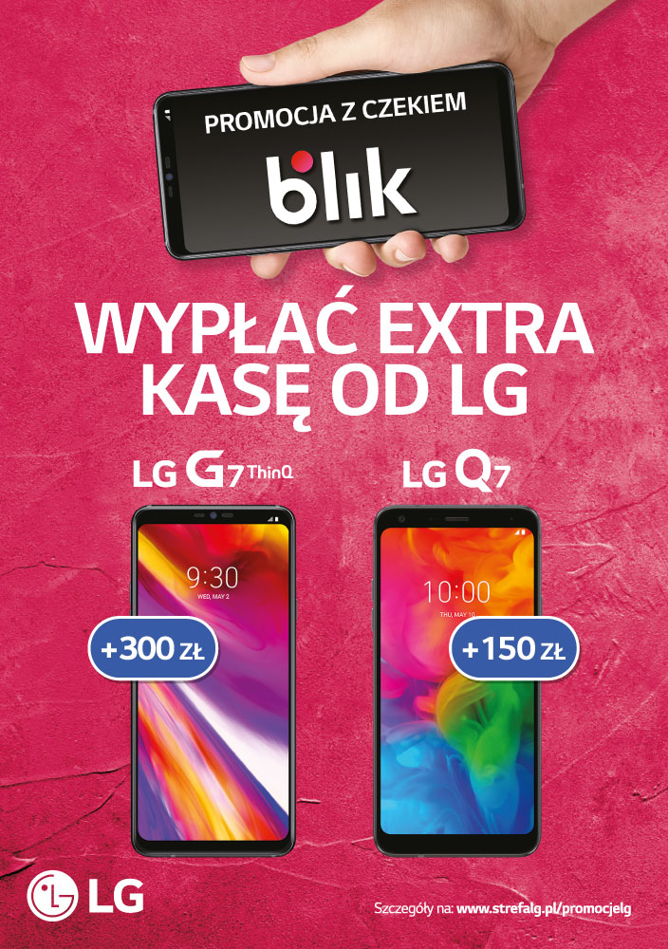

Promocja LG z czekiem BLIK ruszyła 24 września i potrwa do 31 października, a składa się z czterech prostych kroków:
- Kupujemy smartfon LG G7 ThinQ lub LG Q7 w dowolnym salonie sieci Play, Orange lub Plus, czy też w sklepach online tych operatorów
- Rejestrujemy zakupiony smartfon na stronie www.strefalg.pl/promocjelg, podając numer IMEI urządzania oraz załączając dowód zakupu (paragon lub faktura)
- Otrzymujemy 2 SMS-y: z czekiem BLIK (dziewięciocyfrowy kod) i numerem PIN
- Za pomocą otrzymanych kodów wypłacamy gotówkę z bankomatów

Wypłaty są realizowane w większości bankomatów w Polsce m.in. w bankomatach Santander Bank Polska, ING Bank Śląski, Bank Millenium, PKO PB, PKO SA, BGŻ BNP Paribas jak również w bankomatach sieci Euronet, Planet Cash i BPS.

„Najważniejsze dla LG jest, aby odpowiednio wysoka jakość smartfonów była przystępna cenowo dla naszych Klientów, stąd promocja z BLIKIEM, który daje możliwość szybkiego zwrotu gotówki i satysfakcję Klientów” – mówi Tomasz Gierczak – Dyrektor Sprzedaży w dziale Mobile Communications, LG Electronics Polska.

„Współpraca firmy LG Electronics Polska oraz Santander Bank Polska S.A. zaowocowała kolejnym ciekawym zastosowaniem elektronicznych czeków BLIK. Firma w ten sposób chce promować zakup swoich flagowych modeli smartfonów LG G7 ThinQ i LG Q7. To doskonała kompozycja, wykorzystanie nowoczesnej usługi finansowej do promowania najnowszej technologii” - mówi Marcin Makulec Dyrektor Bankowości Transakcyjnej w Banku Santander. „W ten sposób trafiamy z ofertą do właściwego odbiorcy, który świadomie wybiera nowoczesny smartfon i korzysta z benefitów „BLIKOWEJ rewolucji”.

„Nieodłącznym atrybutem naszej promocji jest prostota użycia czeku. Mając do dyspozycji jedynie telefon Beneficjent jest w stanie zrealizować czek bez dodatkowych formalności towarzyszącym wydaniu karty czy wizycie w oddziale Banku. Jako grupa Santander przywiązujemy ogromną wagę do innowacyjności. Czeki BLIK wprowadzają nowe możliwości nie tylko w sposobie dokonywania płatności, ale również w sposobie tworzenia dedykowanych kampanii marketingowych” - mówi Rafał Pokora Dyrektor Departamentu Cash Management Banku Santander. „W związku z procesem zmiany nazwy (z Bank Zachodni WBK) zależy nam na utożsamianiu marki Santander z kierunkiem zmian na rynku płatności. Dewizą Santander słyszaną w wielu językach na niemal całym świecie są hasła: „Simple, Personal and Fair”. I taki właśnie jest czek BLIK i mamy nadzieję, że z tym samym przesłaniem nasz produkt trafi do użytkowników.”

Dział Mobile Communications firmy LG Electronics
Dział Mobile Communications firmy LG Electronics to wiodący producent innowacyjnych urządzeń mobilnych. Stosując przełomowe technologie oraz innowacyjne wzornictwo, firma LG opracowuje kolejne, konkurencyjne produkty, stale rozwijając nowe rozwiązania z zakresu wyświetlaczy, dźwięku, optyki aparatu oraz baterii. W ten sposób firma LG Electronics tworzy szeroką ofertę smartfonów i akcesoriów mobilnych pasujących do stylu życia konsumentów na całym świecie. LG stara się zapewnić zabawy mobilnej, która rozciąga się poza zakres tradycyjnych smartfonów. Więcej informacji pod adresem www.lg.com oraz www.lge.pl.

Kontakt prasowy:  Tomasz Relewicz  Senior Advisor  Monday  Kom: + 48 608 300 326  Email: tomasz.relewicz@mondaypr.pl | Ewa Lis  Senior PR Manager  LG Electronics Polska Sp. z o.o.  Tel: +48 22 48 17 607  e-mail: ewa.lis@lge.com

